**ЛЕКЦИИ. ОБОРУДОВАНИЕ ДЛЯ ТОНКОГО ИЗМЕЛЬЧЕНИЯ ПРОДУКТОВ В ЗАМОРОЖЕННОМ ВИДЕ**

ПЛАН ЛЕКЦИИ

1. Оборудование для измельчения замороженных продуктов.
2. Инновационное оборудование.

ОБОРУДОВАНИЕ ДЛЯ ИЗМЕЛЬЧЕНИЯ ЗАМОРОЖЕННЫХ ПРОДУКТОВ

Измельчают замороженные фрукты, овощи или мясную продукцию. Для этого рекомендуют:

* Ультрагрануляторы
* Роторные дробилки типа PZC.

Это оборудование применяют для:

* Гранулирования/резки замороженных фруктов, овощей или мясной продукции
* Переработки замороженных фруктов, овощей или мясной продукции в кубики, полоски или ломтики
* Подготовки продуктов для производства кормов для животных.

**Грануляторы.** Ультрагрануляторы обеспечивают оптимальную производительность в широком спектре областей применения, таких как пластики, химические, а так же минеральные и пищевые продукты.

В зависимости от требований имеются различные варианты корпусов оборудования с различным количеством ножей и геометрией движений при нарезании. Они варьируются от корпусов машин с двумя рядами ножей для измельчения тонкостенных частей и крупногабаритных полых кусков до машин с тремя или четырьмя рядами ножей для измельчения плотных форм, таких как комки, листы, пленки, волокна или для высокой пропускной способности.

Типы и конструкции роторов многофункциональны, как и области их применения:

Гильотинный ротор

[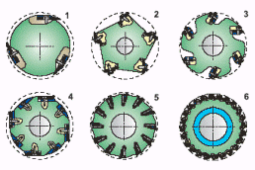](https://app.ytk.edu.ru/food-organizations/images/media/image37.png)

Рисунок 33 - Типы роторов - 1. Ротор с косым срезом 2. Когтевой ротор 3. Кассетный ротор 4. Фиксирующий ротор 5. Многоножевой ротор

Для удобства в обращении имеют разъемный корпус, верхняя часть которого в зависимости от конструкции может быть вручную или гидравлически поднята или опущена. Конструкция корпуса мельницы обеспечивает легкий доступ к поверхности сита, которая может быть изготовлена с квадратными или круглыми отверстиями. Для того чтобы добиться высокого качества конечного продукта при низких эксплуатационных расходах, требуется точное расстояние между ращающимися и стационарными ножами.

Настройки ножа. Измельчение осуществляется между вращающимися и неподвижными ножами. Чем точнее установлено расстояние между ножами, тем выше качество продукта и ниже эксплуатационные расходы. Преимуществом ультрагрануляторов компании PALLMANN является то, что пока точная настройка вращающихся и неподвижных ножей осуществляется во внешнем приспособлении устройства, второй комплект ножей установлен и работает в машине. Таким образом, время простоя во время смены ножей сводится ко времени, необходимому для снятия тупых и установки острых ножей. В настройке и регулировке внутри машины нет необходимости.

**Дробилки (блокорезки)** значительно ускоряют производственный процесс, измельчая мясо в замороженном виде, исключается вероятность зарождения бактерий, что в последствии увеличивает сроки годности конечной потребительской продукции.

**Блокорезки** чаще всего используются для измельчения замороженных блоков мяса на мясоперерабатывающих предприятиях, но они так же могут применяться для измельчения замороженных блоков мяса птицы, рыбы, овощей, масла и многих других продуктов.

Дробилка может измельчать замороженные блоки любой продукции температурой - 18 – 0ºС, исключается потребность в оборудовании дефростации, автоматизируется и ускоряется производственный процесс.

Замороженные блоки подаются в дробилку специальным пневматическим толкателем, снижается до минимума вероятность получения производственной травмы обслуживающим персоналом, повышается уровень безопасности. Блокорезка так же оборудована защищённым от попадания влаги консольным пультом управления и специальным механизмом, который останавливает работу дробилки, если открывается защитная крышка блока ножей.

Блокировка измельчает замороженный блок продукции на кусочки весом 2,5-25грамм, вес можно настраивать в зависимости от рецептуры конечной продукции. Получаемые кусочки удобно высыпаются вниз из блока ножей, куда можно подставить любую транспортную тару для их сбора и транспортировки до куттера или волчка. Дополнительно можно заказать специальную тележку, которая позволит минимизировать просыпание кусочков мяса на пол.

Машины для измельчения замороженных блоков мяса изготавливаются из высококачественной нержавеющей стали, соответствуют международным санитарным требованиям пищевых производств, легко моются.

Элементы привода дробилки размещены в корпусе и закрыты защитными крышками, исключается вероятность попадания посторонних предметов в механическую часть и вероятность загрязнения продукции смазывающими материалами, сохраняется чистота, увеличиваются эксплуатационные сроки механических деталей.

**Куттеры.** Для тонкого окончательного измельчения фарша используют куттеры. Режущий инструмент куттера - серповидный нож. Измельчение происходит при вращении чаши с продуктом и ножей. Однако, применяя куттеры, необходимо предварительно измельчить продукт.

Куттеры предназначены для тонкого измельчения мясных продуктов при производстве колбас, сосисок, сарделек и т.д. В основном они применяются на предприятиях мясоперерабатывающей промышленности, но иногда и в заготовочных цехах предприятий общественного питания при больших объемах производства. В отличии от мясорубок, куттеры обладают большой степенью измельчения вплоть до пюре и пастоообразного состояния. В куттере можно перемалывать не только свежее, но и замороженное мясо.

Куттеры состоят из вращающейся чаши или дежи, внутри которой со значительно большей скоростью (³ 1000 об/мин) вращаются ножи различных форм и конструкций. Причем ось их вращения может располагаться как вертикально, так и горизонтально.

Горизонтальное расположение оси вращения позволяет снизить нагрузки на ножи и применяется в куттерах с большим объемом дежи (от 20 л и более). Они имеют большие размеры и напольное исполнение.

На предприятиях общественного питания чаще применяются куттеры с вертикальной осью вращения дежи и ножей.

Во время измельчения на куттере образуется фаршевая система, насыщенная воздухом. В мясе воздуха содержится ничтожно мало. Чем выше скорость резания, чем больше частота вращения ножей, тем больше воздуха вводится в фарш. Этот воздух разрыхляет систему, образует малые и большие пузырьки воздуха на разрезе колбасных батонов. Кислород этого воздуха приводит к окислению белка и жира и сокращению срока годности готовой продукции.

Для ликвидации этого явления, применяют куттеры с герметично закрытой чашей, в которой создают пониженное давление - вакуум. Вакуумирование при куттеровании позволяет получить еще ряд положительных эффектов. При вакуумировании куски мяса расширяются и как бы уплотняются, что улучшает условия резания и позволяет получить более тонкое измельчение таких компонентов, как сухожилия, свиная шкурка и т. д.

Конечный фарш получается более плотным, причем величиной давления можно регулировать его консистенцию.

Отсутствие кислорода в фарше предохраняет от окисления красный пигмент мышечной ткани. Готовые колбасы имеют хорошую, долго сохраняемую окраску на разрезе. Замедляется окисление жира, что повышает сохранность вкусовых качеств.

**Вакуумный куттер ВК-125** состоит из корпуса 1, в котором смонтированы приводы ножевогвала и чаши. Чаша вращается в вакуумном корпусе 7, который герметизируют крышкой 3 и уплотнением 8. Крышка закреплена на рычаге 4, который соединен со штоком гидроцилиндра. Чаша приводится во вращение двухскоростным асинхронным электродвигателем, а ножевой вал – от двигателя постоянного тока. При этом скорость резания может быть бесступенчато изменена от 13 до 130 м/с, при наибольшей частоте вращения 83,3 с-1.

[https://app.ytk.edu.ru/food-organizations/images/media/566aca1b01036d7d38f8c263c88a9710.emf](https://app.ytk.edu.ru/food-organizations/images/media/566aca1b01036d7d38f8c263c88a9710.emf)

Рисунок 34 - Вакуумный куттер ВК-125: 1 - корпус; 2 - механизм выгрузки; 3 - вакуумная крышка; 4 - рычаг; 5 - пульт управления; 6 - машинный отсек; 7 – вакуумный корпус; 8 - вакуумное уплотнение; 9 - виброопоры.

Предусмотрена возможность перемешивания без резания при обратном направлении вращения ножей. Общая мощность электродвигателей приводов 37 кВт. При загрузке и выгрузке продукта крышку открывают, выгрузку производят тарелкой механизма 2. Режим куттерования может регулироваться в ручном или автоматическом режиме с пульта.

В последнее время на предприятиях общественного питания все большее распространение получают так называемые настольные кухонные куттеры с неподвижной чашей в которой установлены многоуровневые ножи, что обеспечивает равномерное измельчение по всему объему. Кухонные куттеры применяются для измельчения не только мяса и рыбы, но также овощей, фруктов, зелени и т.д. Кроме того, с их помощью можно взбивать сливочное масло, приготавливать эмульсию (мусс или майонез) и даже замешивать тесто. В крышке кухонных кутеров имеется отверстие 3 для добавления различных ингредиентов в процессе обработки.

В настоящее время кухонные куттеры выпускают только импортные производители. Они имеют объем чаши от 2 до 60 литров. Большие куттеры могут быть укомплектованы вакуумным оборудованием, повышающим качество обработки и снижающим шум. Наибольшее распространение в России получили кухонные куттеры фирм «Robot coup» (Франция), «Sirman» и «Fimar» (Италия).

[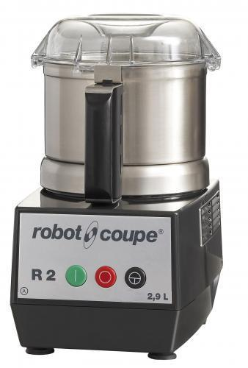](https://app.ytk.edu.ru/food-organizations/images/media/254d095f3e40cb0e3972802fa3757507.jpg)

Рисунок 35 - Куттер фирм «Robot coup» (настольный)

ИННОВАЦИОННОЕ ОБОРУДОВАНИЕ

**Пакоджет (льдомиксер)**. Пакоджетинг представляет собой технологию молекулярной кухни, заключающуюся в том, что продукция подверженная глубокой заморозке (до – 22 °С) в течение суток, превращается в мелкотекстурированную и пюреобразную массу, которая хранится в таком виде при температуре от - 12 до -15°С. Данная технология идеальна для замороженных десертов.

Уникальность Пакоджета (льдомиксера) заключается в следующем. Гомогенность многих видов продуктов достигается за счет добавления в них специальных химических агентов, оказывающих связующий адгезивный эффект. Так, например, в качестве естественного агента может использоваться яичный белок. В пищевом производстве разнообразные химические агенты используют для приготовления колбас, паштетов, вареных сосисок и т.д. С помощью аппарата Пакоджет подобный эффект достигается по средствам дробления замороженных продуктов в мельчайшую фракцию без использования дополнительных добавок. Так, например, мясной фарш со специями и сухарями может быть заморожен на 24 часа, извлечен из морозильной камеры и измельчен в льдомиксере. После этого, получившаяся гомогенная масса помещается в герметично завязанный полимерный рукав, продукт отваривается при температуре 130-140°С на протяжении часа. После извлечения и охлаждения продукта получается «нежный» фарш.

Экономический эффект льдомиксера достигается за счет уникальности и органолептической эксклюзивности блюда при сравнительно низкой материальной себестоимости.

[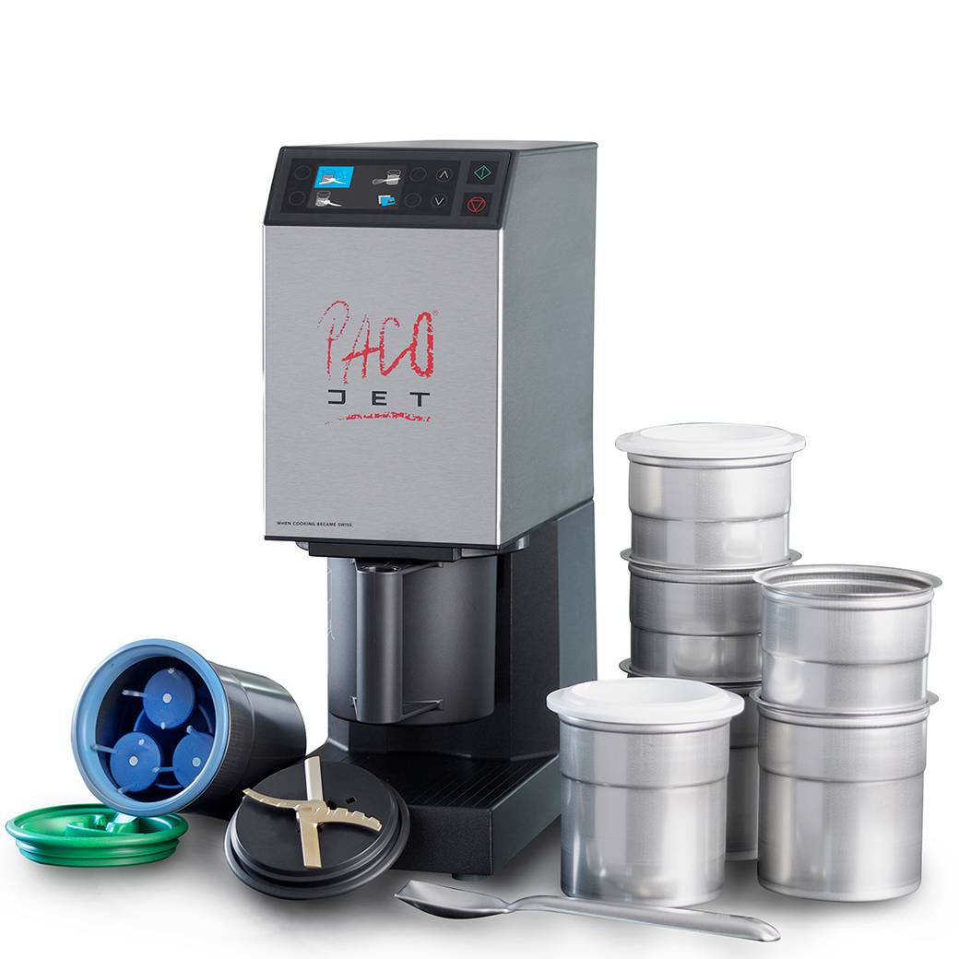](https://app.ytk.edu.ru/food-organizations/images/media/ad5a197edd104b83ca6422ab49ea9762.jpg)

Рисунок 36 - Пакоджет

Технология работы устройства основывается на измельчении пищевых продуктов глубокой заморозки ножом, вращающимся со скоростью 2000 оборотов в минуту и обрабатывающим продукт слой за слоем сверху вниз, под давлением 1,2 бара. Продукт превращается в гладкую однородную кремообразную массу с мелкой структурой и нежной текстурой. В обработанном виде продукт хранится при температуре –12…–15°С.

*PacoJet — гомогенизатор для пищевых продуктов*

*Гомогенизация – процесс создания однородной среды.*

Технологический процесс. Продукты измельчают, помещают в стальной стакан, закрывают крышкой и замораживают при температуре –22°С в течение 24 часов. Затем стакан устанавливают в контейнер и присоединяют к аппарату. Осталось установить количество порций, и продукт за короткое время измельчится и взобьется до однородной консистенции.

Поскольку обработка происходит при температуре ниже 0°С, технологическая цепочка не нарушается: стакан с готовым продуктом можно поместить обратно в морозильный шкаф и использовать, когда он понадобится.

Продукт можно обрабатывать в PacoJet неоднократно без потери качества. Даже если при хранении он кристаллизируется, достаточно просто обработать его снова.

КОНТРОЛЬНЫЕ ВОПРОСЫ

1. Назовите оборудование, применяемое для тонкого измельчения замороженных продуктов.
2. В чем состоит преимущество вакуумных куттеров?
3. Какую инновационную технологию приготовления блюд представляет собой пакоджетинг?
4. В чем состоит технологический процесс пакоджетинга?
5. Какова температура и продолжительность заморозки продуктов для пакоджетинга.